Primeiramente sera fundamental que você tenha o arquivo pronto pra exportação, então você devera clicar nos 3 pontinhos que ficam ao lado do seu arquivo/Pasta e em seguida devera clicar na opção export

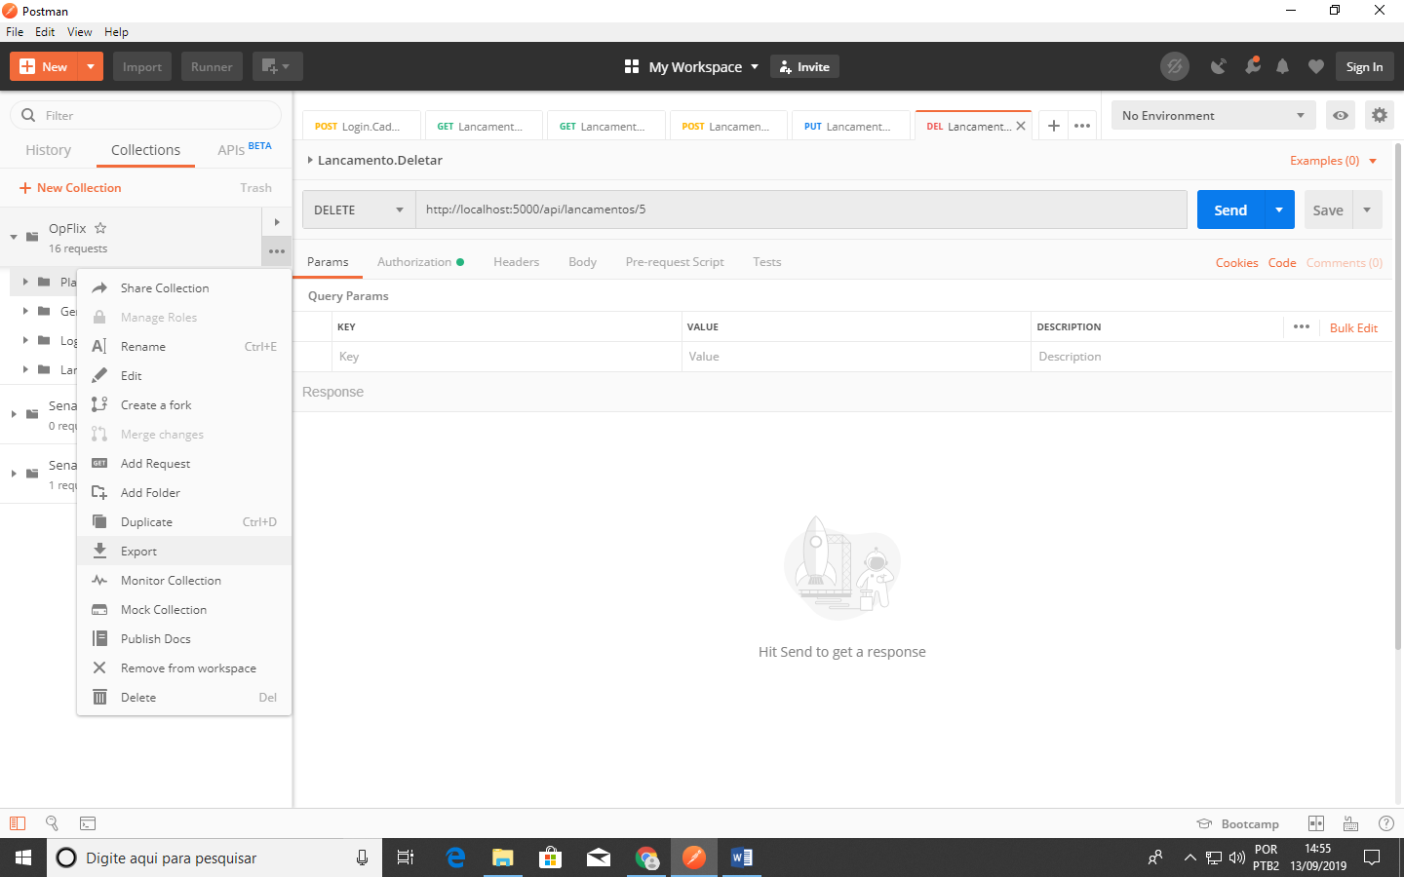

Após clicar na opção de export será aberta uma janela com opções do tipo de arquivo que será criado com essa exportação, posteriormente será aberto uma janela onde você devera escolher o local onde o arquivo será salvo

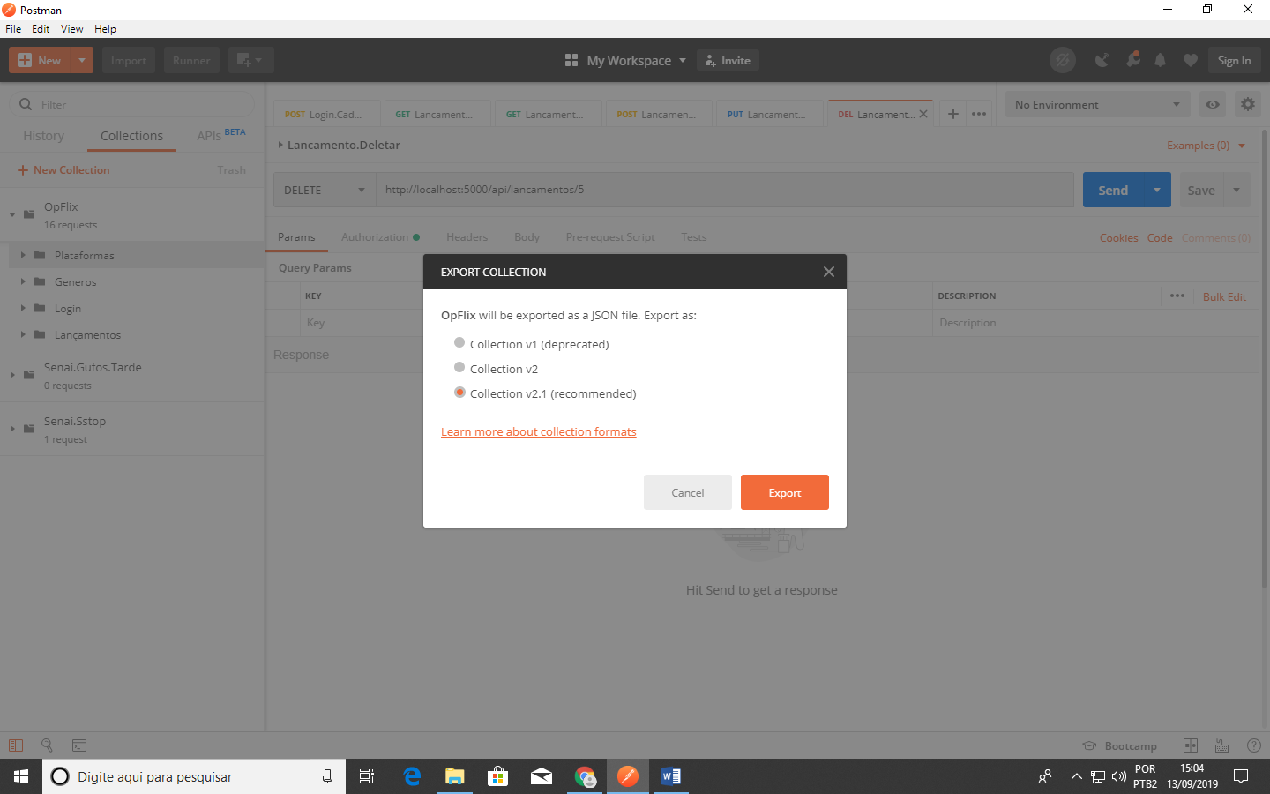

Para a importação você devera clicar no botão que fica no canto superior esquerdo da tela, logo ao lado do botão new

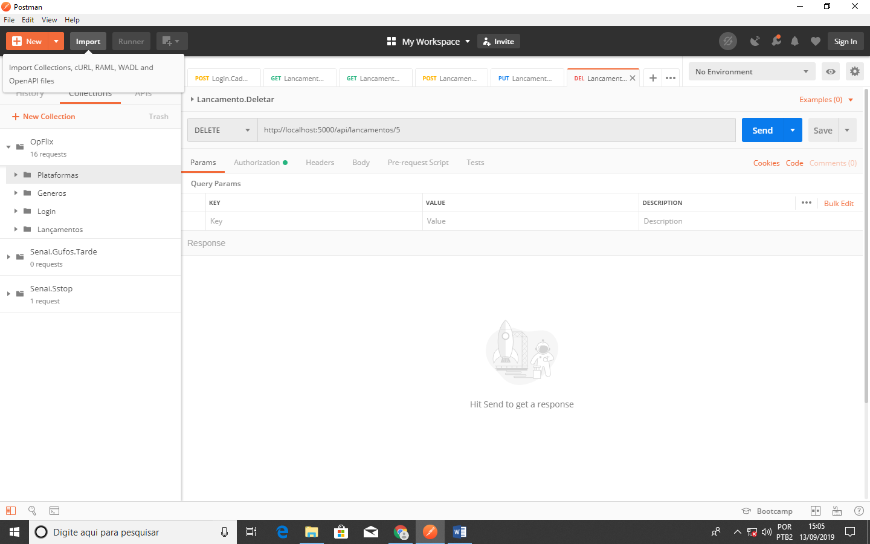

Após clicar no botão import sera aberta uma janela com as opções dos tipos de arquivo e caminhos disponiveis para a importação

